PREPARER L'ARRIVEE DE SON CHIOT

Préparer l'arrivée de son chiot, c'est avoir du respect pour ce petit être qui va dépendre de vous.
Pour excusable que cela puisse être, assimiler le chien à un petit être humain est une faute biologique qui peut s'avérer dangereuse pour l'animal.
Respecter le chien dans ce qu'il nous apporte et représente pour nous ne doit pas consister à développer une approche anthropomorphique visant à faire de lui, comme on l'entend souvent "un enfant à qui il ne manque que la parole". La biologie est telle qu'elle a voulu la diversité terrestre des êtres vivants, faisant de chacun d'eux le complément des autres pour tendre vers un équilibre instable que l'Homme ne doit en rien altérer.
Dès lors, ce réflexe anthropomorphique, pour excusable qu'il soit au regard des sentiments parfois forts que nous portons tous à nos chiens et, se doit d'être banni, car irrespectueux de leur fonctionnement biologique et physiologique, et par voie de conséquence susceptible de devenir dangereux pour eux.
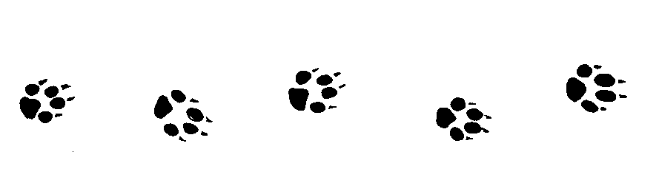

LISTE DES PREPARATIFS

 UNE PANIERE CONFORTABLE
Le Whippet aime le confort, la douceur d'une panière tendre et moelleuse. Mais il n'est pas rare de le voir piquer sur le bras d'un canapé pour prendre de la hauteur, curieux qu'il est!
Le meilleur endroit pour s'endormir et satisfaire à son bonheur, est dans vos bras, contre vous. Il ne prend pas de place il est vrai et il est tellement bon de renifler son petit cou tout chaud où l'on sent vibrer la vie.
Revenons-en à notre panière, car, lorsque vous vous absentez, il lui faut bien un panier. Taille : une 70/80 cm fera amplement l'affaire. Tantôt il se roulera en boule et là, vous vous direz : On en mettrait 3 facilement, tantôt il s'étalera de tout son long et là, vous vous direz alors : finalement, nous avons bien fait de prendre une grande panière.
N'oubliez pas quelques petits plaids tout doux pour qu'il puisse se couvrir. Le lévrier adore se recouvrir.

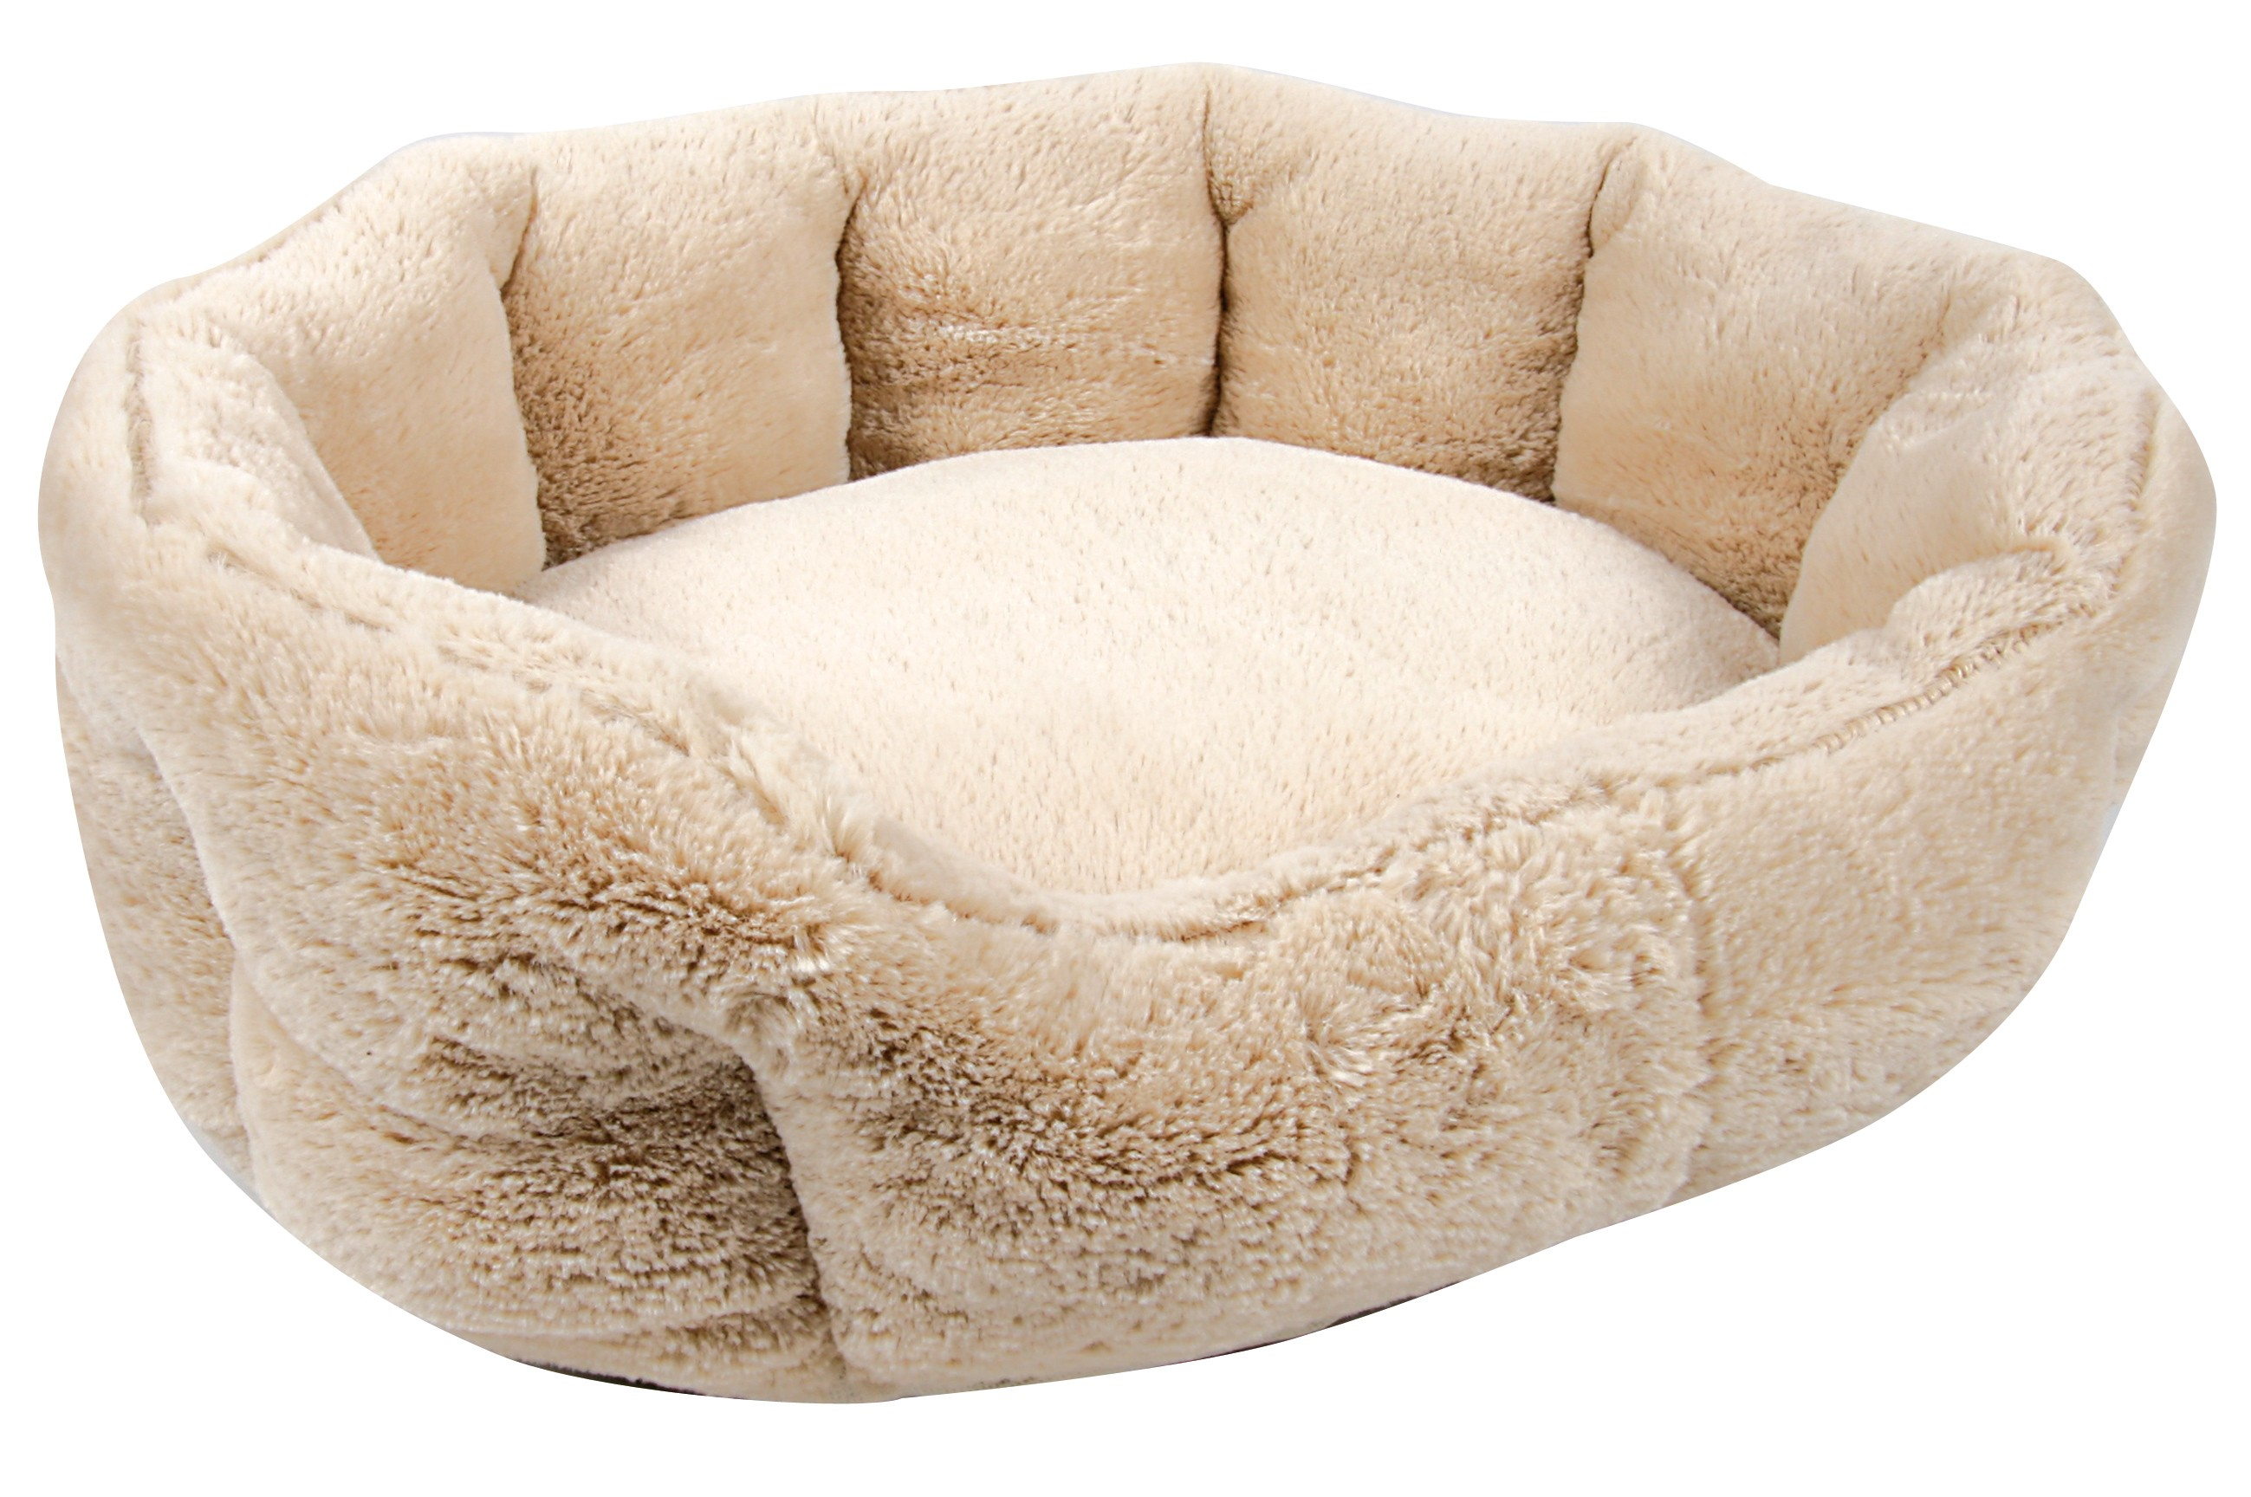

DES JOUETS
De toutes sortes, de toutes tailles. Le Whippet adore jouer. Mise à mort d'un doudou en peluche qui fait pouet ou alors lancement d'un jouet vinyl, il en sème partout.
Mettez, à sa disposition, une caisse de jouets et vous le verrez choisir son joujou pour vous inviter à une partie de franche rigolade. Car il faut le voir se divertir! c'est tout un spectacle.
Incola aime qu'on lui lance un jouet, une balle, peu importe. Elle fonce le chercher, nous le ramène, le pose à nos pieds et attend.
Concernant les jouets durs, privilégiez le vinyl plutôt que le plastique. Les jouets en vinyl sont plus résistants et le chien ne les dévore pas en général. Le plastique est peu résistant, très vite troué, le chien peu ingérer des morceaux et dès lors qu'il ne fait plus "pouet", il n'est plus intéressant!
Les jouets en corde peuvent être adaptés à l'age où le chiot perd ses dents, il se défoule sur la corde qui lui soulage les gencives.

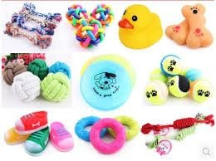

UNE PINCE COUPE GRIFFES
Absolument nécessaire pour tous les chiens. Le Whippet a des griffes qui poussent rapidement et il n'est pas bon de les laisser pousser. Pourquoi? Parce qui si vous les laissez pousser, la veine grandit et dès lors, vous ne pouvez plus couper la griffe. Si la griffe pousse trop, elle touche le sol, dévie le doigt et votre chien peut alors se le fracturer. Une fracture du doigt est toujours délicate à soigner.
Tous les 15 jours, coupage de griffes et votre Whippet aura de jolis petits ongles qui n'entraveront pas ses courses folles dans le jardin.

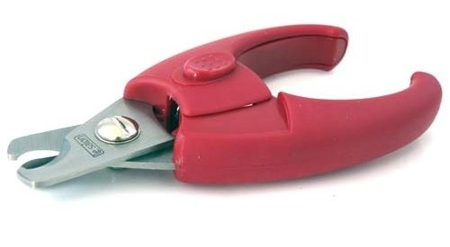

UN PORTE GAMELLE REGLABLE EN HAUTEUR ET SES DEUX GAMELLES
Un lévrier mange et boit toujours en hauteur. Pourquoi?
Admirez son long cou et ses pattes fines. Pour de bons aplombs, pour une bonne digestion, le lévrier doit manger en hauteur et boire également en hauteur. Ne laissez jamais les gamelles par terre.
Le système réglable suit sa croissance et est parfait pour lui.
Prenez le modèle moyen pour le Whippet.
Si toutefois vous souhaitez absolument lui acheter de jolies gamelles plus design que celles en inox, veillez à les poser sur un petit banc adapté à sa hauteur.
Les gamelles en inox sont facilement nettoyables.

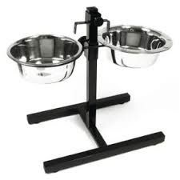

UNE BROSSE EN CAOUTCHOUC
Pour enlever le poil mort et masser votre Whippet.
Le Whippet n'a pas de sous-poil, ce qui facilite grandement le toilettage.
Le masser de temps en temps avec une brosse en caoutchouc enlève le poil mort et stimule les vaisseaux sanguins.

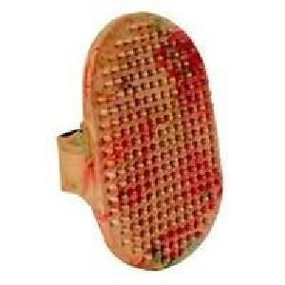

UN MANTEAU POUR L'HIVER
Le Whippet n'est pas un petit chien fragile. Cependant, en hiver, s'il fait très froid et s'il y a du vent, et lorsque votre chiot est encore tout petit, il est nécessaire de lui faire porter un manteau. Pensez-y, votre Whippet n'a pas de sous-poil pour lui tenir chaud.
Un petit manteau adapté à sa morphologie le protègera du froid, notamment lors de promenades passives en laisse ou lorsque vous allez sur le marché avec lui. Inutile de lui mettre un manteau lorsqu'il est en mouvement, courant dans les champs par exemple.

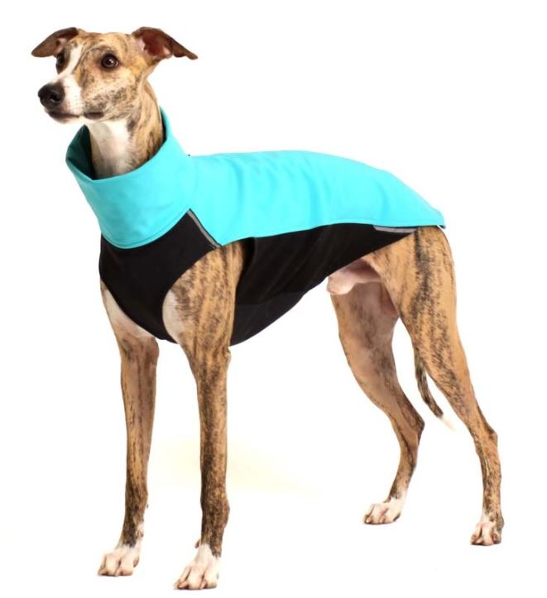

UN COLLIER SPECIAL WHIPPET (LEVRIER)
Indispensable dans sa collection. Mais pas quand il est chiot. Votre bébé arrive chez vous. Achetez dans un premier temps un petit collier tout simple. Son cou va grandir et bientôt le collier n'ira plus. Attendez qu'il ait atteint sa taille adulte (6/7 mois) afin de lui acheter ou de lui faire faire un très joli collier spécial Lévrier.
Ces colliers spécifiques sont adaptés aux cous graciles de nos Whippets. Ils doivent être en cuir souple. Ne laissez jamais le collier en permanence au cou de votre lévrier, il pourrait se coincer quelque part et le collier pourrait abimer son poil.
Le harnais peut se révéler un bon compromis au collier.

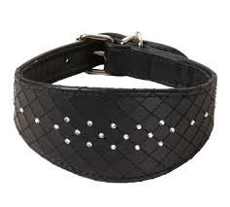

UNE MEDAILLE
Absolument indispensable. Si votre chiot échappe à votre contrôle, il peut se perdre. Avoir une médaille à son collier avec son nom et votre numéro de téléphone rendra sa localisation plus facile. En espérant n'avoir jamais ce problème là, mais il faut y penser. Un chien ne devrait jamais sortir sans collier et médaille.

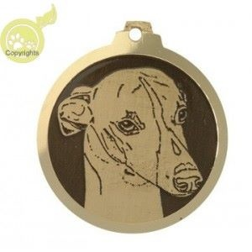

UN SAC DE CROQUETTES
Prévoyez, pour l'arrivée de votre bébé, un sac de ROYAL CANIN MEDIUM JUNIOR.
Vous trouverez ces croquettes en jardineries.
Eleveur conventionné Royal Canin, votre bébé partira de chez l'éleveur avec un kit chiot comprenant une gamelle, un sac d'un kg de croquettes et des bons de réduction.
Ces croquettes sont de très bonne qualité.
Veillez à toujours prendre des croquettes haut de gamme pour une bonne digestibilité. Vous allongerez ainsi la vie de votre chien de 2 ans.
Ne le changez pas de croquettes pour un oui ou pour un non. Lorsque vous avez une bonne croquette de haute qualité, que votre chien digère bien, va bien à selles, ne changez pas.

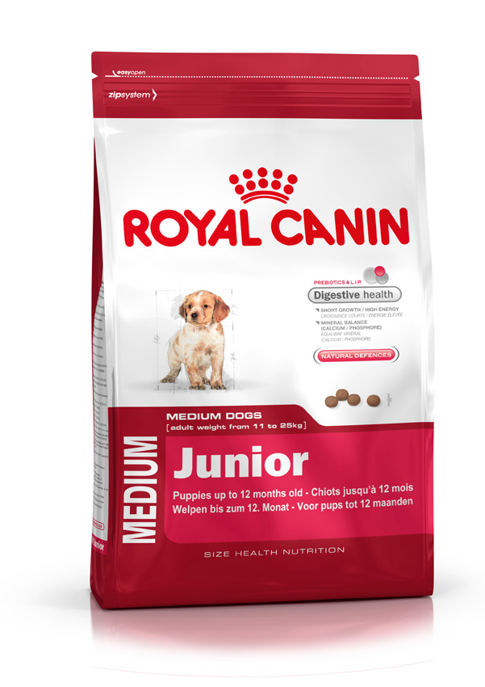

UNE TROUSSE A PHARMACIE
Très importante avant l'arrivée de votre chiot. Il faut que tout soit prêt. Voici ce qu'elle doit contenir :
- Une solution désinfectante style bétadine, biseptine
- Une solution désinfectante cicatrisante alcoolique vétérinaire : COTHIVET
- Protecteur gastrique : SMECTA - CARBOLEVURE
- Vermifuge polyvalent couvrant un large spectre : MILBEMAX - DRONTAL
- Spray ou pipette antiparasitaires (pipette et spray pas avant 6 mois)
- Anti nauséeux
- Aspirine spécial animaux
- Ciseaux destinés à votre chien
- Bandes et compresses stériles
- Thermomètre
Penser également à toujours avoir, dans votre trousse à pharmacie canine :
- Produit de nettoyage des oreilles à base de thym et de romarin
- Dentifrice avec brosse à dents spécifique ou doigt.
- Shampoing spécial chiot puis adulte
- Shampoing à sec pour les retours de ballades où votre chien se sera roulé dans......on ne sait quoi!
- Des granules homéopatiques : ARNICA (pour les coups) - APIS MELLIFICA (pour les piqures d'insectes) - FRAGARRIA VESCA (en cure pour éliminer le tartre).
- Une solution homéopatique anti douleurs : TRAUMASEDYL
- Une collerette - Elle vous sera utile un jour..
- ARNIGEL - Pour soulager les contusions, hématomes.
N'utilisez jamais de scotch ou produits trop collants, la peau du lévrier étant très fine et souvent le chien est allergique aux sparadrap.
Bien entendu, cette liste est loin d'être exhaustive et loin de moi l'envie de faire peur. Mais plus on a ce qu'il faut dans la trousse, plus on arrive à soulager au plus vite les bobos de nos animaux.
Ensuite, si l'animal est en souffrance, il vaut mieux consulter un vétérinaire.



